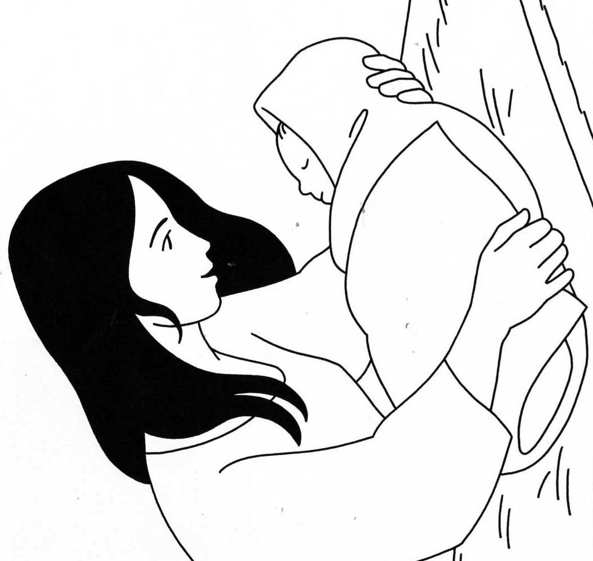
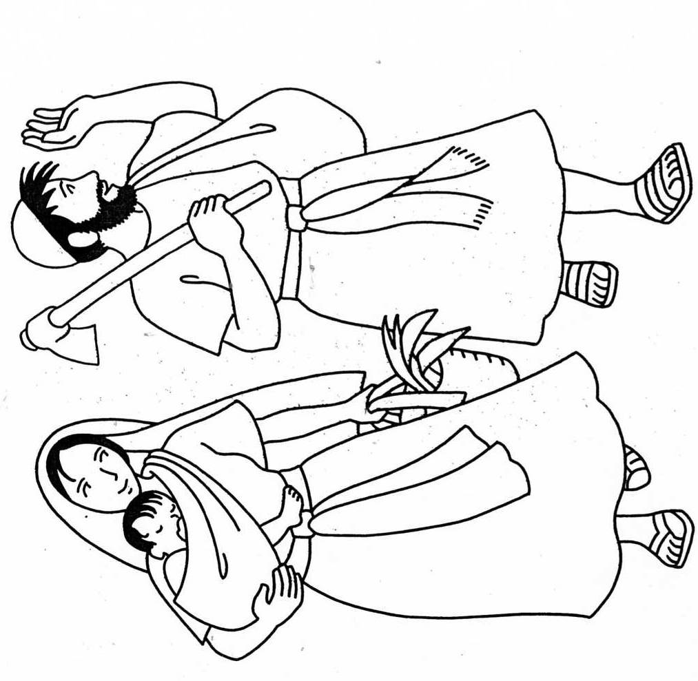

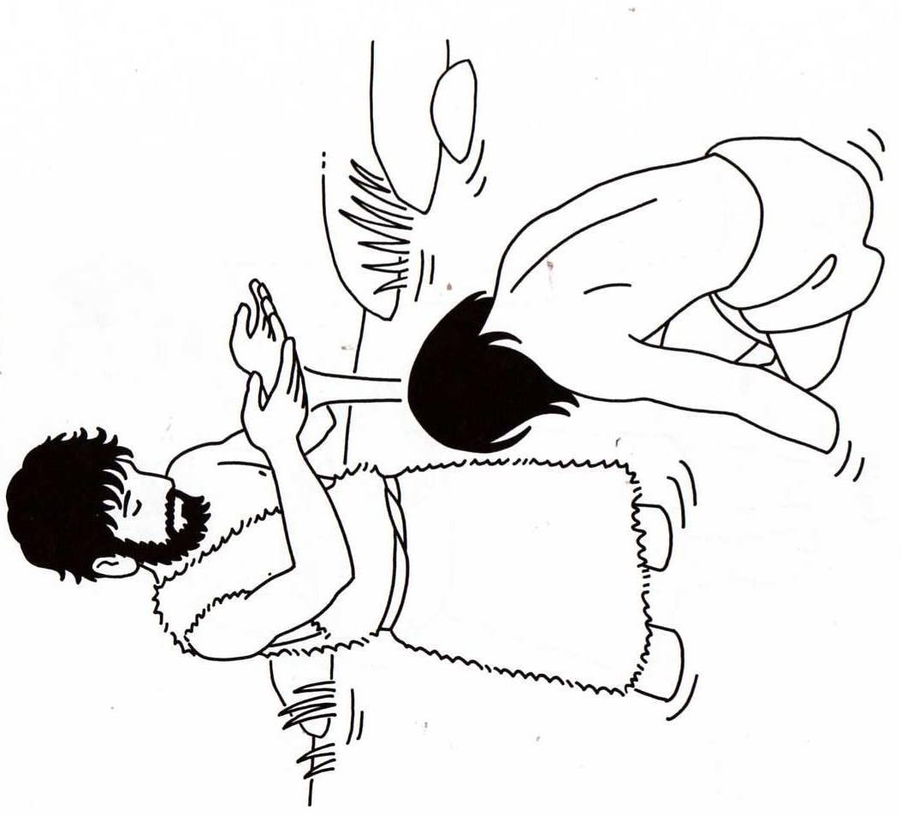

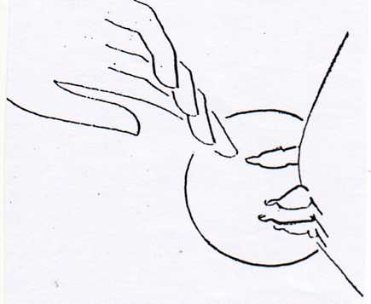

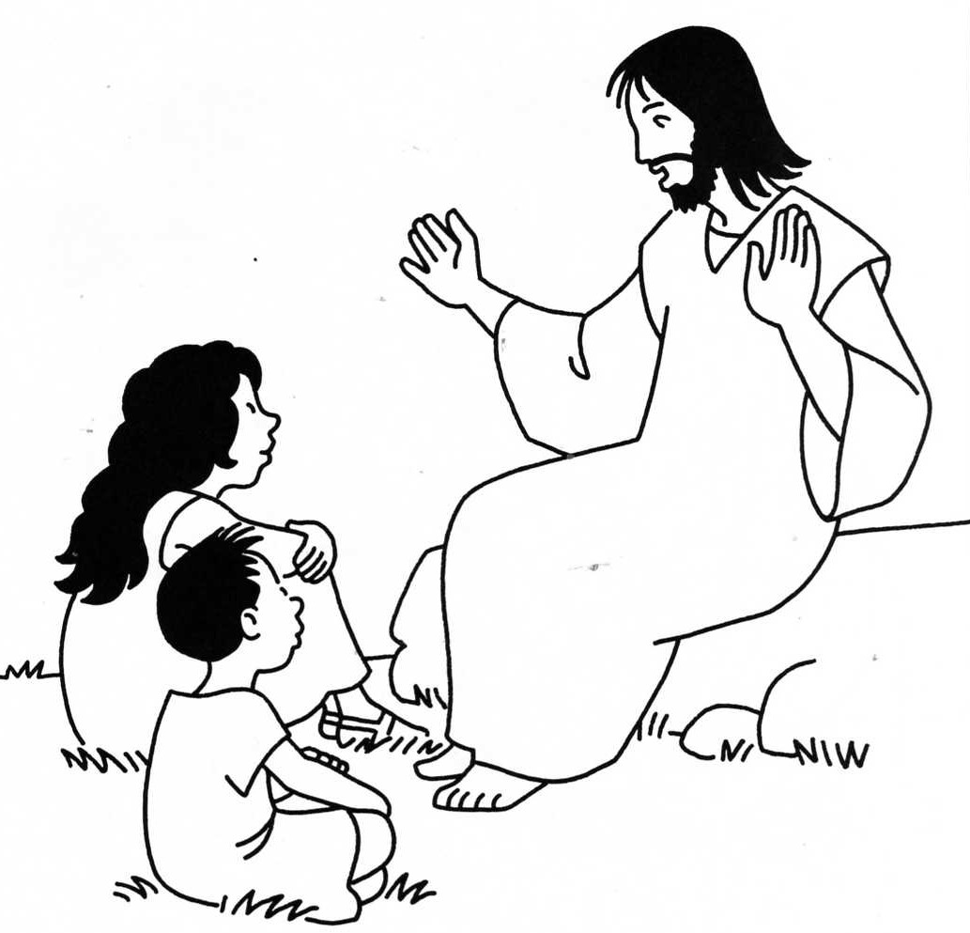
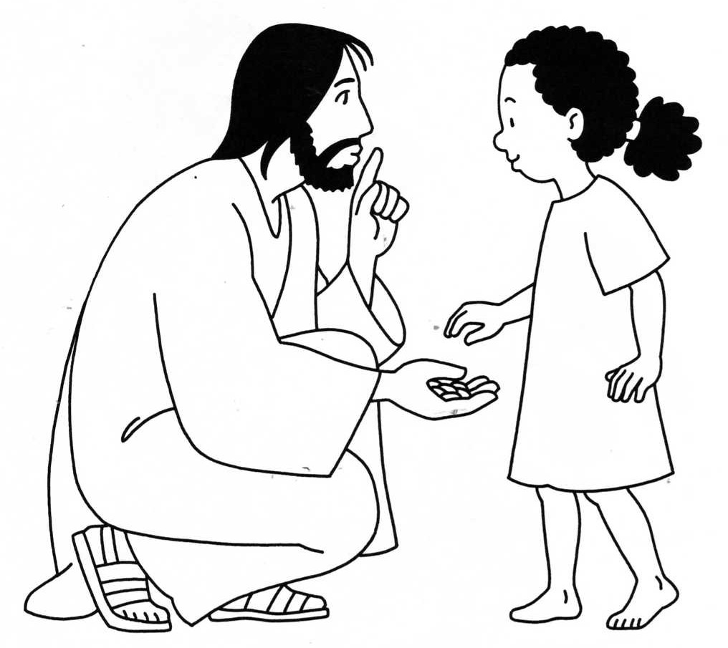

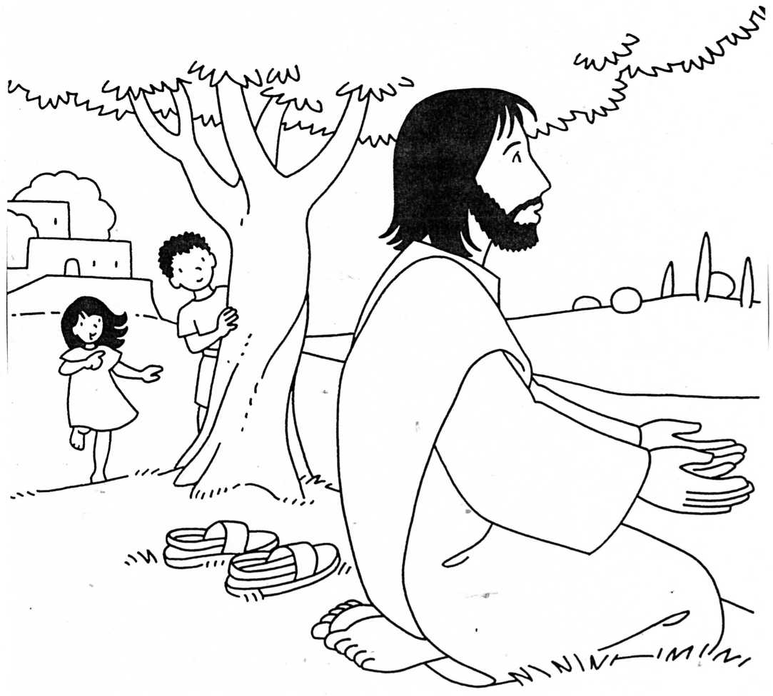

Notre Père qui es aux cieux,
que ton nom soit sanctifié,
que ton règne vienne,
que ta volonté soit faite
sur la terre comme au ciel.
Donne-nous aujourd'hui
notre pain de ce jour.
Pardonne-nous nos offenses,
comme nous pardonnons aussi
à ceux qui nous ont offensés.
Et ne nous soumets pas à la tentation,
mais délivre nous du Mal.
Car c'est à toi qu'appartiennent
le règne, la puissance et la gloire
aux siècles des siècles
Notre Père qui es aux cieux,
que ton nom soit sanctifié,
que ton règne vienne,
que ta volonté soit faite
sur la terre comme au ciel.
Donne-nous aujourd'hui
notre pain de ce jour.
Pardonne-nous nos offenses,
comme nous pardonnons aussi
à ceux qui nous ont offensés.
Et ne nous soumets pas à la tentation,
mais délivre nous du Mal.
Car c'est à toi qu'appartiennent
le règne, la puissance et la gloire
aux siècles des siècles



